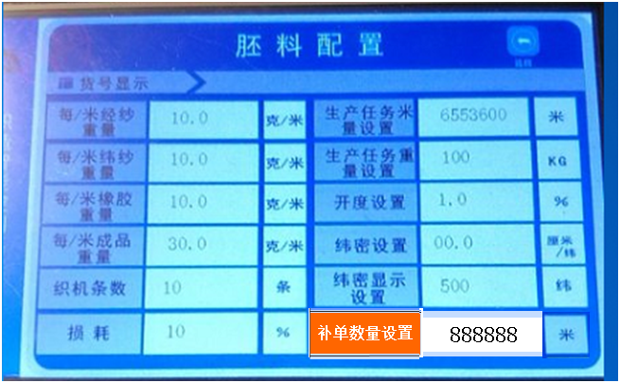

1,解释：补单数量为：C:\Users\ADMINI~1\AppData\Local\Temp\1547310483(1).png +C:\Users\ADMINI~1\AppData\Local\Temp\1547310521(1).png=总需要生产的任务米，假设已经完成C:\Users\ADMINI~1\AppData\Local\Temp\1547310483(1).png机器也自动停机状态，但这时候需要再增加生产1000米那么就在C:\Users\ADMINI~1\AppData\Local\Temp\1547310521(1).png里面输入1000米，这时继电器常开，机器正常工作，【**未完成产量**】自动增加1000米，【**已完成产量**】继续累加1000米，到了1000米继电器再次常闭，机器停止工作。

2，在重量任务这里C:\Users\ADMINI~1\AppData\Local\Temp\1547310521(1).png/米，设置以后 公式：C:\Users\ADMINI~1\AppData\Local\Temp\1547310521(1).pngxC:\Users\ADMINI~1\AppData\Local\Temp\1547310945(1).png=在【**未完成重量**】自动加上计算的重量结果。这时继电器常开，机器正常工作，【**已完成重量**】继续累加，到了重量值继电器再次常闭，机器停止工作。

3，C:\Users\ADMINI~1\AppData\Local\Temp\1547310483(1).png和C:\Users\ADMINI~1\AppData\Local\Temp\1547311252(1).png改变原先设定的参数，产能监控页面数据清零。

4，在产能监控页面把【**继续生产按钮**】改变为【**产量清零**】，在任何情况下只要按下这个按钮，产能监控页面数据全部清零，所有记录重新开始。

5，请把这些按键下面的文字字体做大，直观一下，文字实在看不到。